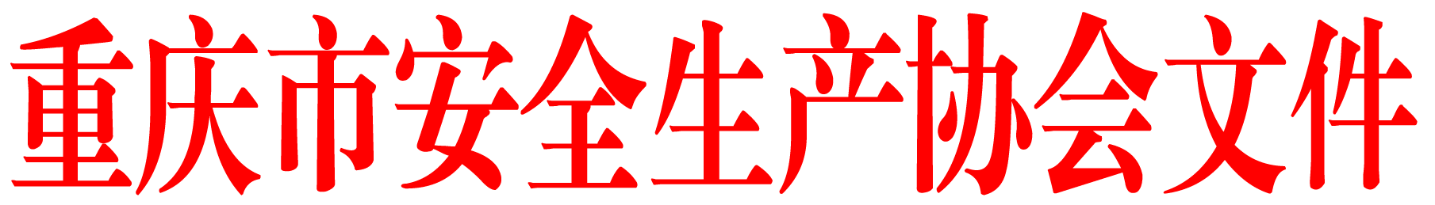

渝安协〔2022〕5号

重庆市安全生产协会
关于命名安全文化建设示范企业的通知

各会员单位，有关单位：
根据《重庆市安全生产协会安全文化建设示范企业管理办法（试行）》《协会关于开展2021年安全文化建设示范企业创建及相关工作的通知》（渝安协〔2021〕18号）要求，在重庆市应急管理局的政策和业务指导下，经过企业自主申报、材料初审、现场评定、综合评定等程序，并公示无异议后，现决定命名中交二航局第二工程有限公司等13家企业为“2021年度重庆市安全生产协会安全文化建设示范企业”，有效期至2024年。
希望被命名的安全文化建设示范企业珍惜荣誉，持续巩固安全文化建设成果，不断创新安全文化建设新途径，提高安全文化建设水平和质量，切实发挥示范企业带头引领作用，推动全市企业安全文化建设持续健康发展。
安全文化建设示范企业评定工作是属于全市安全生产领域业务活动性质的技术考核工作。各会员单位要认真学习借鉴示范企业的好经验、好做法，加强跨行业的交流学习，积极开展安全文化创建活动，强化企业安全生产主体责任落实，重点强化企业一线岗位从业人员安全生产责任落实，为全市安全生产形势持续稳定好转作出贡献。

附件：2021年度重庆市安全生产协会安全文化建设示范企业名单

重庆市安全生产协会
2022年1月27日

抄送：重庆市应急管理局。
重庆市安全生产协会秘书处 2022年1月27日印发
附件
2021年度重庆市安全生产协会
安全文化建设示范企业名单
（排名不分先后）

- 中交二航局第二工程有限公司
- 渝能（集团）有限责任公司
- 葛洲坝易普力重庆力能民爆股份有限公司合川分公司
- 国家电投集团重庆狮子滩发电有限公司
- 重庆大唐国际石柱发电有限责任公司
6.中国建筑第七工程局有限公司西南分公司
7.冀东水泥重庆江津有限责任公司
8.冀东水泥璧山有限责任公司
9.国网重庆市电力公司铜梁供电分公司
10.国网重庆市电力公司长寿供电分公司
11.国网重庆市电力公司合川供电分公司
12.冀东水泥重庆合川有限责任公司
13.华电国际电力股份有限公司奉节发电厂

